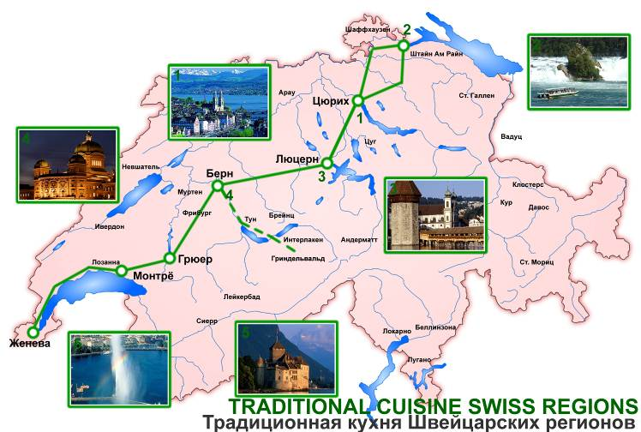
„Традиционная кухня Швейцарских регионов“
Traditional cuisine of Swiss regions
7 дней / 6 ночей
Цюрих-Берн-Женева
Программа тура позволяет познакомиться с основными историческими, архитектурными и гастрономическими достопримечательностями Швейцарии. Традиционная кухня Швейцарии удивит вас своим разнообразием, изобретательностью и отменным вкусом блюд.

Цены на человека в двухместном номере
Евро 1330 (включая авиаперелет)
Евро 1000 (без авиаперелёта)

- Перелет рейсами компании SWISS International Airlines (Moscow-Zürich-Geneva-Moscow).
- На протяжении всего маршрута группу сопровождает русскоговорящий гид.
- входные билеты согласно программе входят в стоимость тура
- Питание: завтраки (шведский стол), 3 Ужина по программе в традиционных ресторанах
- только 4* отели
- Проживане в отелях в номере dbl/twin/trpl

Гостиницы (либо другая такого же уровня)

Цюрих 2 ночи Courtyard by Marriott 4*
Берн 2 ночи Savoy Bern 4*
Женева 2 ночи NH Rex / Crowne Plaza 4*

Дополнительные экскурсии
(цены нетто на человека)
Евро 125 Этнографический музей и сыроварня в Аппенцель, Княжество Лихтенштейн (от 10 чел.)
Евро 65 Интерлакен / Гриндельвальд
(от 10 чел.)
Евро 35 экскурсия на шоколадную фабрику Stettler с дегустацией шоколада
(от 10 чел.)

Даты отправления групп
05 – 11 Апреля 19 – 25 Июля
12 – 18 Апреля 26 Июля – 01 Августа
19 – 25 Апреля 02 – 08 Августа
26 Апреля – 02 Мая* 09 – 15 Августа
03 – 09 Мая* 16 – 22 Августа
10 – 16 Мая 23 – 29 Августа
17 – 23 Мая 30 Августа – 05 Сентября
24 – 30 Мая 06 – 12 Сентября
31 Мая – 06 Июня 13 – 19 Сентября
07 – 13 Июня 20 – 26 Сентября
14 – 20 Июня 27 Сентября – 03 Октября
21 – 27 Июня 04 – 10 Октября
28 Июня – 04 Июля 11 – 17 Октября
05 – 11 Июля 18 – 24 Октября
12 – 18 Июля 25 – 31 Октября

Стоимость групповых билетов SWISS на даты, отмеченные * выше указанных тарифов, размеры доплат уточняйте на сайте и у менеджеров компании

Скидки
Евро 35 на одного ребёнка до 12 лет с двумя взрослыми в двухместном номере;

Доплаты (цены нетто на человека)
Евро 255 за одноместное размещение
Евро 65 за 1 дополнительную ночь в Цюрихе в двухместном номере
Евро 100 за 1 дополнительную ночь в Цюрихе в одноместном номере
Евро 80 за 1 дополнительную ночь в Женеве в двухместном номере
Евро 115 за 1 дополнительную ночь в Женеве в одноместном номере

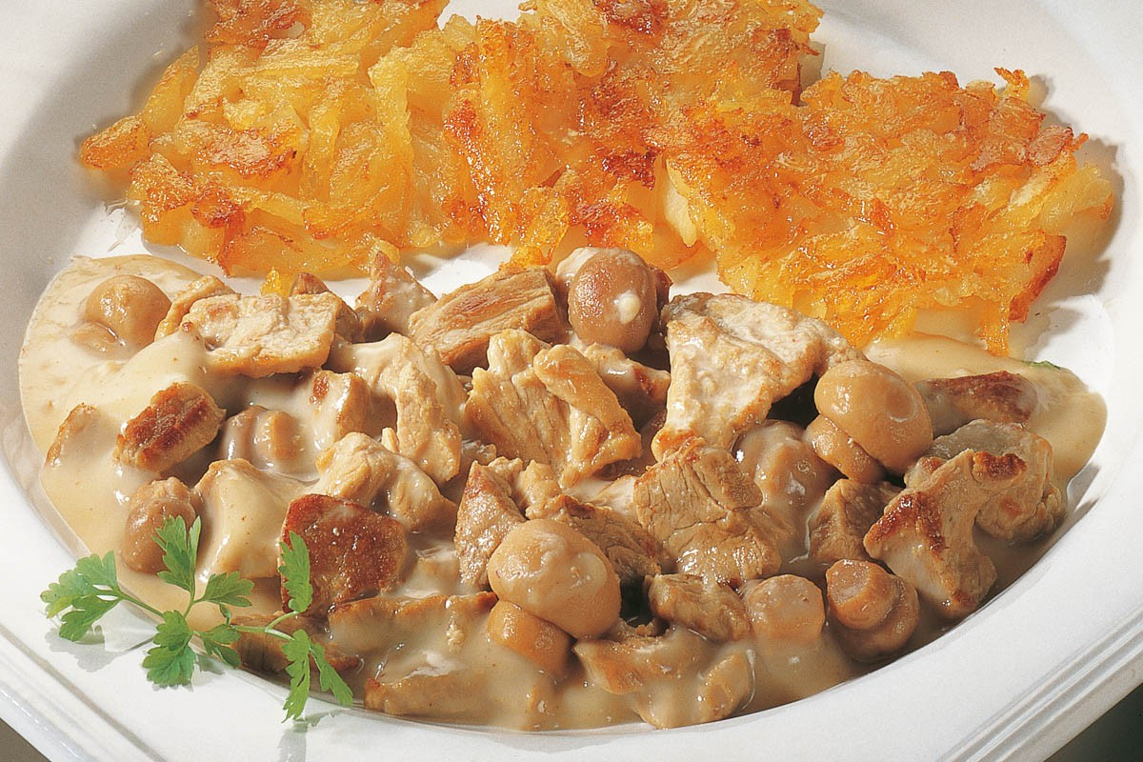
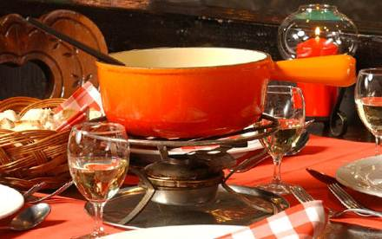
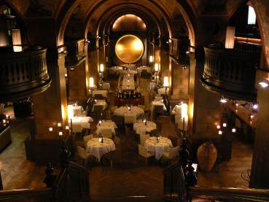

Программа тура

1 День Прибытие в Цюрих
Русскоговорящий гид встречает группу в аэропорту Цюриха, 2-часовая обзорная экскурсия по городу, посещение делового и торгового центра, Старого города, набережной озера, Липового дворика, панорамной площадки. Экскурсия включает знакомство с основными достопримечательностями Цюриха, историей и современной жизнью города, возможность сделать фото на фоне городской панорамы. Размещение в отеле. Свободное время.
Ужин в ресторане „Zeughauskeller“. В старинном здании 1487 года, где сейчас расположен ресторан, во время войн с бургундцами хранилось различное оружие, в том числе, по легенде, и арбалет Вильгельма Телля. До сих пор стены ресторана украшены средневековыми мечами и алебардами. Здесь подают классическую цюрихскую кухню: отбивные, салаты, телятину по-цюрихски, жареную говяжью печень. Туристы самостоятельно добираются до/от ресторана.

2 День Цюрих
Завтрак в отеле. Экскурсия в Штайн-ам-Райн - средневековый город на границе с Германией, известный старинными зданиями с фресками на фасадах. Остановка у самого большого водопада Европы - Райнфаль (Входные билеты на водопады включены в стоимость тура).
Возвращение в Цюрих.
Пешеходная экскурсия по Цюриху для туристов, которые не посетили экскурсию в первый день (от 2-х человек).
Дополнительная экскурсия в государство Лихтенштейн с дегустацией вин. Поездка в этнографический музей города Аппенцель с посещением сыроварни и дегустацией сыра (входные билеты и дегустация включены в стоимость экскурсии; туристы самостоятельно осматривают музей)
3 День Цюрих – Люцерн – Берн
Завтрак в отеле. Переезд в Люцерн по панорамному маршруту. Короткий обзор центра Люцерна, Часовенного моста, посещение монумента Лев – визитной карточки города. Переезд в Берн по долине Энтлебух. По прибытии в Берн 2-часовая экскурсия по городу с осмотром главных достопримечательностей. Размещение в отеле. Свободное время.
Ужин в ресторане Kornhauskeller. Kornhauskeller - это исторический памятник 18 века, великолепный ресторанный зал расположен в бывшем погребе для хранения зерна и других видов снеди. В меню традиционные блюда Берна. Туристы самостоятельно добираются до/от ресторана.

4 День Берн
Завтрак в отеле. Свободный день.
Дополнительная экскурсия в Бернские Альпы. Во время экскурсии знакомство с историей и красотами Бернских Альп, посещение курорта Интерлакен, расположенного в живописной долине между двух озер и горнолыжного курорта Гриндельвальд. Уникальная возможность увидеть типичные швейцарские шале на фоне высочайших Альпийских вершин укрытых вечными снегами.
5 День Берн – Грюйер – Монтре - Шильонский замок – Веве – Женева
Завтрак в отеле. Переезд в Женеву через Грюйер – Монтрё – Веве. Во время поездки: посещение средневекового города Грюйер, расположенного на живописной скале над долиной. Посещение Шильонского замка (Входные билеты в Шильонский замок включены в стоимость тура), прославленного Лордом Байроном, прогулка по цветочной набережной жемчужины Швейцарской Ривьеры – Монтре, на которой можно увидеть памятники В.Набокову и Ф. Меркури.
Короткая прогулка по набережной и старинной улице Веве с посещением памятников Чарли Чаплину и Н.В. Гоголю, жившим в этом городе. По прибытии в Женеву - размещение в отеле и свободное время.
Ужин в ресторане Edelweiss. Edelweiss стилизован под альпийское шале. Здесь звучит живая музыка и тирольское хоровое пение Yodelers (йодель), поэтому в ресторане всегда весело и довольно шумно. В меню – национальная швейцарская кухня – мясное и сырное фондю, раклетт, шоколадное фондю и тирольское рагу из телятины. Туристы самостоятельно добираются до/от ресторана.
6 День Женева
Завтрак в отеле. Обзорная 3-часовая экскурсия по городу с осмотром основных достопримечательностей и знакомством с историей города.
Дополнительная экскурсия на шоколадную фабрику Stettler. Во время визита вы узнаете много нового и интересного об истории шоколада. Девизом искусных шоколатье фабрики Stettler является: «Достижение совершенства», своё непревзойдённое мастерство они демонстрируют через шедевры шоколадного искусства. У вас будет возможность насладиться неповторимым в своем роде сочетанием вкуса и аромата шоколада. А по окончанию экскурсии Вам подарят небольшой презент на память об этом незабываемом дне.

7 День Выезд из Женевы
Завтрак в отеле.
Трансфер / ж.д. билет в аэропорт. Вылет.

